27-05-2016

Tweakers

Analyse

Marie-Rose Heijkoop

Versie 1.0

S25

Inhoudsopgave

User Requirement Specification (URS) 2

MoSCoW 2

Use Cases 3

Use Case Beschrijvingen 4

ERD 8

Acceptatie Test Plan (ATP) 9

Inleiding 9

Aanpak 9

Acceptatiecriteria 9

Testcases 10

Pricewatch 10

Product 11

Inlogsysteem 13

Review 14

Lijsten 16

Testmatrix 0

Conclusie 0

# User Requirement Specification (URS)

## MoSCoW

MoSCoW voor functionaliteiten waarvoor de gebruiker niet hoeft in te loggen

|  |  |  |
| --- | --- | --- |
| **Index** | **Functionaliteit** | **MoSCoW** |
|  | **Pricewatch** |  |
| PW1 | Een product kan gevonden worden op naam | S |
| PW2 | Een product kan gevonden worden via een categorieënstructuur | M |
| PW3 | Producten kunnen gesorteerd worden op prijs van laag naar hoog | S |
| PW4 | Producten kunnen gesorteerd worden op prijs van hoog naar laag | S |
| PW5 | Een product kan bekeken worden | M |
|  | **Product** |  |
| P1 | De prijsvergelijker van een product kan bekeken worden | M |
| P2 | Via een link kan het product bekeken worden bij de gekozen winkel | M |
| P3 | Winkels kunnen gesorteerd worden op naam van A tot Z | C |
| P4 | Winkels kunnen gesorteerd worden op naam van Z tot A | C |
| P5 | De winkelprijs kan gesorteerd worden van laag naar hoog | C |
| P6 | De winkelprijs kan gesorteerd worden van hoog naar laag | C |
| P7 | De productspecificaties kunnen bekeken worden | M |
| P8 | Indien aanwezig, zijn de productafbeeldingen zichtbaar bij de productspecificaties | S |
| P9 | Reviews kunnen bekeken worden | M |

MoSCoW voor functionaliteiten waarvoor de gebruiker moet inloggen

|  |  |  |
| --- | --- | --- |
| **Index** | **Functionaliteit** | **MoSCoW** |
|  | **Inlog** |  |
| I1 | Een gebruiker kan inloggen | M |
|  | **Review** |  |
| R1 | Een gebruiker kan een review schrijven voor een product | M |
| R2 | Een gebruiker kan een review schrijven voor een winkel | C |
| R3 | Een gebruiker kan een review beoordelen | S |
|  | **Lijsten** |  |
| L1 | Een gebruiker kan een nieuwe lijst aanmaken | M |
| L2 | Een gebruiker kan een product in zijn lijst zetten | M |
| L3 | Een gebruiker kan een product uit zijn lijst verwijderen | D |

Zoals aangegeven in de omschrijving is ervoor gekozen om de functionaliteiten voor zij die als gast gebruik maken van de website apart weer te geven dan voor zij die inloggen. Hierdoor is het overzicht welke functionaliteit voor welke doelgroep is.

## Use Cases

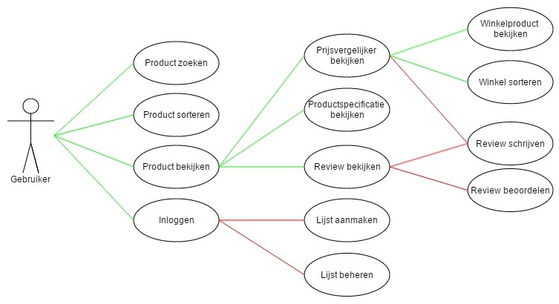

Zoals te zien is in het schema hierboven zijn er twee kleuren lijnen, groen en rood. Dit is met opzet gedaan om op deze manier visueel te maken voor welke use cases men ingelogd moet zijn en voor welke niet. De groene lijnen zijn geven aan dat deze use cases beschikbaar zijn voor iedereen die niet is ingelogd. Voor de rode lijnen moet men ingelogd zijn.

## Use Case Beschrijvingen

|  |  |
| --- | --- |
| **Naam** | Product zoeken |
| **Samenvatting** | Actor zoekt een product |
| **Actor** | Gebruiker |
| **Aanname** | n.v.t. |
| **Beschrijving** | *Optie 1*   1. Actor vult de naam van het product in 2. Actor selecteert ‘Zoeken’ 3. Systeem geeft alle producten terug die overeenkomen met de naam [1]   *Optie 2*   1. Actor selecteert een categorie 2. Actor selecteert een subcategorie [2] 3. Systeem geeft alle producten terug van die categorie |
| **Uitzondering** | [1] Systeem geeft een melding als het product niet vindbaar is  [2] Systeem gaat door naar 2.3 indien er geen subcategorie is |
| **Resultaat** | Actor heeft het product dat hij zoekt |

|  |  |
| --- | --- |
| **Naam** | Product sorteren |
| **Samenvatting** | Actor sorteert lijst met producten |
| **Actor** | Gebruiker |
| **Aanname** | n.v.t. |
| **Beschrijving** | *Optie 1*   1. Actor selecteert ‘Sorteren’ 2. Actor selecteert ‘Prijs oplopend’ 3. Systeem geeft alle producten terug gesorteerd op prijs van laag naar hoog   *Optie 2*   1. Actor selecteert ‘Sorteren’ 2. Actor selecteert ‘Prijs aflopend’ 3. Systeem geeft alle producten terug gesorteerd op prijs van hoog naar laag |
| **Uitzondering** | n.v.t. |
| **Resultaat** | Actor heeft de producten gesorteerd |

|  |  |
| --- | --- |
| **Naam** | Product bekijken |
| **Samenvatting** | Actor bekijkt de details van het product |
| **Actor** | Gebruiker |
| **Aanname** | n.v.t. |
| **Beschrijving** | 1. Actor selecteert ‘Bekijk’ bij het gewenste product 2. Systeem weergeeft de productpagina van het gewenste product |
| **Uitzondering** | n.v.t. |
| **Resultaat** | Actor kan het product bekijken |

|  |  |
| --- | --- |
| **Naam** | Prijsvergelijker bekijken |
| **Samenvatting** | Actor bekijkt de prijsvergelijker van het gekozen product |
| **Actor** | Gebruiker |
| **Aanname** | Use Case ‘Product Bekijken’ heeft plaatsgevonden |
| **Beschrijving** | *Optie 1*   1. Actor is na use case ‘Product Bekijken’ meteen beland bij de prijsvergelijker   *Optie 2*   1. Actor selecteert ‘Prijzen’ 2. Systeem leidt Actor naar prijzenpagina |
| **Uitzondering** | n.v.t. |
| **Resultaat** | Actor kan de prijsvergelijker bekijken van het gewenste product |

|  |  |
| --- | --- |
| **Naam** | Winkelproduct bekijken |
| **Samenvatting** | Actor wordt doorverwezen naar de productpagina van de gewenste winkel |
| **Actor** | Gebruiker |
| **Aanname** | Use Case ‘Prijsvergelijker bekijken’ heeft plaatsgevonden |
| **Beschrijving** | 1. Actor selecteert de gewenste winkel 2. Systeem leidt Actor naar de productpagina van de geselecteerde winkel |
| **Uitzondering** | n.v.t |
| **Resultaat** | Actor bevindt zich op de productpagina van de gewenste winkel |

|  |  |
| --- | --- |
| **Naam** | Winkel sorteren |
| **Samenvatting** | Actor sorteert de winkels die het product aanbieden |
| **Actor** | Gebruiker |
| **Aanname** | Use Case ‘Prijsvergelijker bekijken’ heeft plaatsgevonden |
| **Beschrijving** | 1. Actor selecteert ‘Sorteren’ 2. Actor selecteert waarop gesorteerd moet worden    1. Systeem geeft alle winkels terug gesorteerd op naam van A tot Z    2. Systeem geeft alle winkels terug gesorteerd op naam van Z tot A    3. Systeem geeft alle winkels terug gesorteerd op prijs van laag naar hoog    4. Systeem geeft alle winkels terug gesorteerd op prijs van hoog naar laag |
| **Uitzondering** | n.v.t. |
| **Resultaat** | Actor heeft de winkels gesorteerd |

|  |  |
| --- | --- |
| **Naam** | Productspecificatie bekijken |
| **Samenvatting** | Actor bekijkt de productspecificaties |
| **Actor** | Gebruiker |
| **Aanname** | Use Case ‘Product Bekijken’ heeft plaatsgevonden |
| **Beschrijving** | 1. Actor selecteert ‘Specificaties’ 2. Systeem leidt Actor naar specificatiepagina |
| **Uitzondering** | n.v.t. |
| **Resultaat** | Actor kan de specificaties van het product bekijken |

|  |  |
| --- | --- |
| **Naam** | Review bekijken |
| **Samenvatting** | Actor bekijkt reviews op een product |
| **Actor** | Gebruiker |
| **Aanname** | Use Case ‘Product Bekijken’ heeft plaatsgevonden |
| **Beschrijving** | 1. Actor selecteert ‘Reviews’ 2. Systeem leidt Actor naar reviewpagina |
| **Uitzondering** | n.v.t. |
| **Resultaat** | Actor kan alle reviews op het product bekijken |

|  |  |
| --- | --- |
| **Naam** | Review Schrijven |
| **Samenvatting** | Actor schrijft een review |
| **Actor** | Gebruiker |
| **Aanname** | 1. Use Case ‘Inloggen’ heeft plaatsgevonden 2. Use Case ‘Review Bekijken’ of ‘Prijsvergelijker Bekijken’ heeft plaatsgevonden |
| **Beschrijving** | *Optie 1 na Use Case Review Bekijken*   1. Actor selecteert ‘Review Schrijven’ 2. Systeem leidt actor naar pagina voor het schrijven van een review 3. Actor schrijft de review 4. Actor selecteert ‘Versturen’ 5. Systeem geeft melding dat de review succesvol verstuurd is [1][2]   *Optie 2 na Use Case Prijsvergelijker Bekijken*   1. Actor selecteert de gewenste winkel 2. Systeem leidt Actor naar de pagina van de winkel 3. Actor selecteert ‘Review schrijven’ 4. Systeem leidt actor naar pagina voor het schrijven van een review 5. Actor schrijft review 6. Actor selecteert ‘Versturen’ 7. Systeem geeft melding dat de review succesvol verstuurd is [1][2] |
| **Uitzondering** | [1] Systeem geeft foutmelding als de review niet succesvol is verstuurd  [2] Systeem geeft foutmelding als de verplichte velden niet zijn ingevuld |
| **Resultaat** | De review is bij het product of de winkel geplaatst |

|  |  |
| --- | --- |
| **Naam** | Review beoordelen |
| **Samenvatting** | Actor beoordeelt een review op een product |
| **Actor** | Gebruiker |
| **Aanname** | 1. Use Case ‘Inloggen’ heeft plaatsgevonden 2. Use Case ‘Review Bekijken’ heeft plaatsgevonden |
| **Beschrijving** | 1. Actor selecteert de gewenste review 2. Actor selecteert de gewenste score 3. Systeem geeft melding dat de score is bijgewerkt [1] |
| **Uitzondering** | [1] Systeem geeft foutmelding als deze review al een score heeft ontvangen van de Actor |
| **Resultaat** | Actor heeft een review beoordeelt |

|  |  |
| --- | --- |
| **Naam** | Inloggen |
| **Samenvatting** | Actor kan inloggen |
| **Actor** | Gebruiker |
| **Aanname** | Gebruiker heeft een account |
| **Beschrijving** | 1. Actor selecteert ‘Inloggen’ 2. Systeem leidt Actor naar inlogpagina 3. Actor vult zijn gegevens in 4. Systeem geeft melding dat de Actor succesvol is ingelogd [1] 5. Systeem leidt Actor naar de homepagina |
| **Uitzondering** | [1] Systeem geeft foutmelding als de gegevens onjuist zijn |
| **Resultaat** | Actor is ingelogd |

|  |  |
| --- | --- |
| **Naam** | Lijst aanmaken |
| **Samenvatting** | Actor maakt een nieuwe lijst aan |
| **Actor** | Gebruiker |
| **Aanname** | Use Case ‘Inloggen’ heeft plaatsgevonden |
| **Beschrijving** | *Optie 1*   1. Actor selecteert ‘Wenslijsten’ 2. Systeem leidt Actor naar wenslijstenpagina 3. Actor selecteert ‘Nieuw’ 4. Systeem leidt Actor naar pagina voor het aanmaken van een nieuwe lijst 5. Actor vult gegevens in 6. Systeem geeft melding dat de nieuwe wenslijst succesvol is aangemaakt [1][2]   *Optie 2*   1. Actor selecteert ‘Inventaris’ 2. Systeem leidt Actor naar inventarispagina 3. Actor selecteert ‘Nieuw’ 4. Systeem leidt Actor naar pagina voor het aanmaken van een nieuwe lijst 5. Actor vult gegevens in 6. Systeem geeft melding dat de nieuwe inventaris succesvol is aangemaakt [1][2] |
| **Uitzondering** | [1] Systeem geeft foutmelding als de verplichte velden niet zijn ingevuld  [2] Systeem geeft foutmelding als de gegevens niet succesvol verstuurd zijn |
| **Resultaat** | Actor heeft een nieuwe lijst aangemaakt |

|  |  |
| --- | --- |
| **Naam** | Lijst beheren |
| **Samenvatting** | Actor beheert zijn eigen lijsten |
| **Actor** | Gebruiker |
| **Aanname** | Use Case ‘Inloggen’ heeft plaatsgevonden |
| **Beschrijving** | 1. Actor selecteert de gewenste lijst 2. Actor selecteert de gewenste handeling    1. Actor voegt het gewenste product toe    2. Actor verwijdert het gewenste product    3. Actor verwijdert de lijst 3. Systeem geeft melding dat de handeling succesvol is [1] |
| **Uitzondering** | [1] Systeem geeft foutmelding als de handeling niet succesvol is geweest |
| **Resultaat** | Actor beheert zijn eigen lijsten |

## ERD

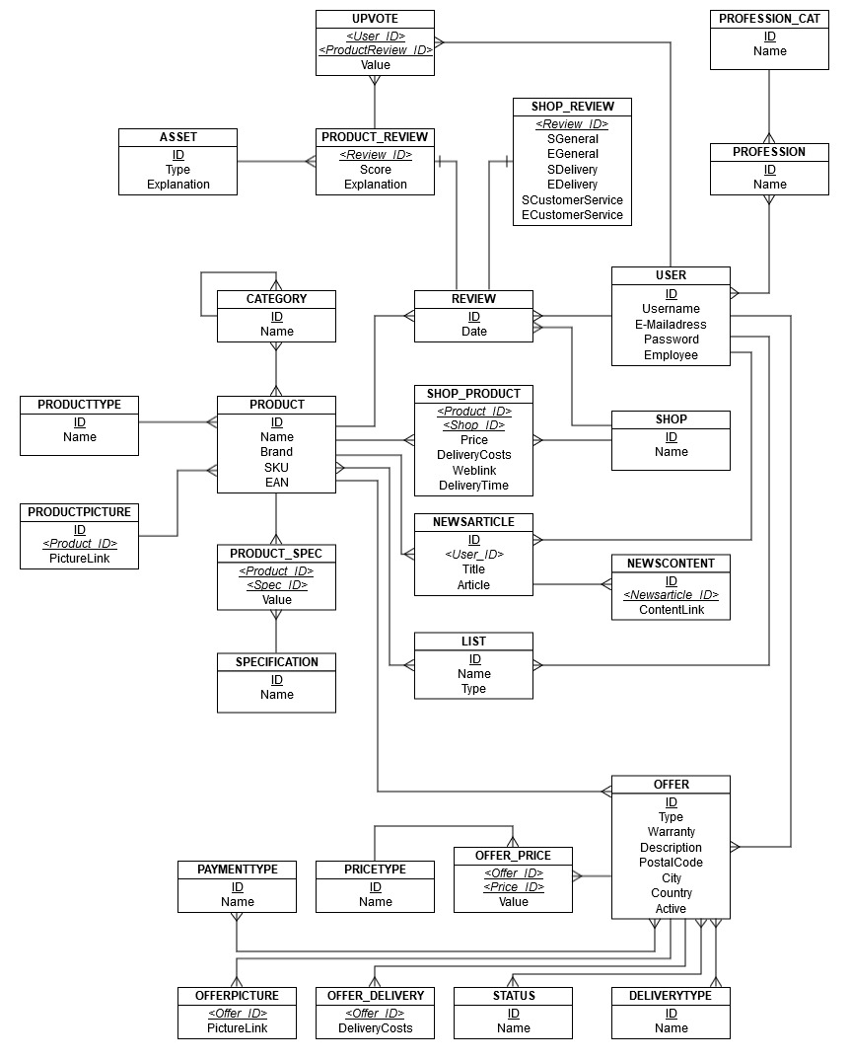

# Acceptatie Test Plan (ATP)

## Inleiding

### Aanpak

Voor iedere testcase wordt een stappenplan geformuleerd, waarmee getest wordt op functionele correctheid. Hiermee kan het resultaat eveneens meteen vastgelegd worden, waardoor in één oogopslag te zien is hoe het staat met de functionele staat van de applicatie.

Per testcase worden de bevindingen genoteerd en deze krijgt vervolgens twee waardes toegerekend krijgen:

* FAILED: de functionaliteit werkt niet of is niet aanwezig;
* PASSED: de functionaliteit is aanwezig en voldoet aan de vastgestelde eisen.

### Acceptatiecriteria

De acceptatietest zal de applicatie goedkeuren als de resultaten van de testcases aan alle onderstaande voorwaarden voldoen:

* De testcases die gerelateerd zijn aan de requirements met MoSCoW criteria M de waarde PASSED hebben en
* De testcases die gerelateerd zijn aan de requirements met MoSCoW criteria S de waarde PASSED hebben, indien deze geïmplementeerd zijn, en
* De testcases die gerelateerd zijn aan de requirements met MoSCoW criteria C de waarde PASSED hebben, indien deze geïmplementeerd zijn, en
* Alle testcases uitgevoerd zijn.

## Testcases

### Pricewatch

|  |  |  |  |  |  |
| --- | --- | --- | --- | --- | --- |
| **Test ID** | **Index** | **Beschrijving** | **Verwachtte resultaat** | **Waargenomen resultaat** | **Uitkomst** |
| TPW1 | PW1 | Gebruiker vult de naam van een bestaand product in | Systeem geeft alle producten met de opgegeven naam terug |  |  |
| TPW2 | PW1 | Gebruiker vult de naam van een niet-bestaand product in | Systeem geeft melding dat er geen product bestaat met de opgegeven naam |  |  |
| TPW3 | PW2 | Gebruiker selecteert een categorie die een subcategorie heeft | Systeem geeft alle subcategorieën weer van de geselecteerde categorie | Systeem geeft alle subcategorieën weer van de geselecteerde categorie | PASS |
| TPW4 | PW2 | Gebruiker selecteert een categorie zonder subcategorie | Systeem geeft alle producten van de geselecteerde categorie | Systeem geeft alle producten van de geselecteerde categorie | PASS |
| TPW5 | PW3 | Gebruiker selecteert sorteren op prijs oplopend | Systeem sorteert alle producten op prijs van laag naar hoog |  |  |
| TPW6 | PW4 | Gebruiker selecteert sorteren op prijs aflopen | Systeem sorteert alle producten op prijs van hoog naar laag |  |  |
| TPW7 | PW5 | Gebruiker selecteert het te bekijken product | Systeem stuurt gebruiker door naar de prijsvergelijker van het gekozen product | Systeem stuurt de gebruiker door naar de prijsvergelijker van het gekozen product | PASS |

### Product

|  |  |  |  |  |  |
| --- | --- | --- | --- | --- | --- |
| **Test ID** | **Index** | **Beschrijving** | **Verwachtte resultaat** | **Waargenomen resultaat** | **Uitkomst** |
| TP1 | P1 | Gebruiker selecteert ‘Prijs’ op de productpagina | Systeem stuurt gebruiker door naar de prijsvergelijker | Systeem stuurt de gebruiker door naar de prijsvergelijker | PASS |
| TP2 | P2 | Gebruiker klikt op de naam van de winkel | Systeem stuurt gebruiker door naar de productpagina van de winkel | Systeem stuurt gebruiker door naar de productpagina van de winkel | PASS |
| TP3 | P2 | Gebruiker klikt op de knop van de desbetreffende winkel | Systeem stuurt gebruiker door naar de productpagina van de winkel | Systeem stuurt gebruiker door naar de productpagina van de winkel | PASS * |
| TP4 | P2 | Gebruiker klikt op de prijs van de desbetreffende winkel | Systeem stuurt gebruiker door naar de productpagina van de winkel | Systeem stuurt gebruiker door naar de productpagina van de winkel | PASS |
| TP5 | P3 | Gebruiker selecteert sorteren op naam oplopend | Systeem sorteert alle winkels op naam van A naar Z |  |  |
| TP6 | P4 | Gebruiker selecteert sorteren op naam aflopend | Systeem sorteert alle winkels op naam van Z naar A |  |  |
| TP7 | P5 | Gebruiker selecteert sorteren op prijs oplopend | Systeem sorteert alle winkels op prijs van laag naar hoog |  |  |
| TP8 | P6 | Gebruiker selecteert sorteren op prijs aflopend | Systeem sorteert alle winkels op prijs van hoog naar laag |  |  |
| TP9 | P7 | Gebruiker selecteert ‘Specificaties’ op de productpagina | Systeem stuurt gebruiker door naar de specificaties | Systeem stuurt gebruiker door naar de specificaties | PASS |
| TP10 | P8 | Gebruiker selecteert ‘Specificaties’ op een productpagina met afbeeldingen | Systeem stuurt gebruiker door naar de specificaties, waar alle afbeeldingen te zien zijn | Systeem stuurt gebruiker door naar de specificaties | PASS |
| TP11 | P9 | Gebruiker selecteert ‘Reviews’ op de productpagina | Systeem stuurt gebruiker door naar de reviews | Systeem stuurt gebruiker door naar de reviews | PASS |
| TP12 | P9 | Gebruiker selecteert ‘Reviews’ op een productpagina die nog geen reviews heeft | Systeem stuurt gebruiker door naar de reviews en geeft daar de melding dat er nog geen reviews van het product zijn. | Systeem stuurt gebruiker door naar de reviews en geeft daar de melding dat er nog geen reviews van het product zijn. | PASS |

### Inlogsysteem

|  |  |  |  |  |  |
| --- | --- | --- | --- | --- | --- |
| **Test ID** | **Index** | **Beschrijving** | **Verwachtte resultaat** | **Waargenomen resultaat** | **Uitkomst** |
| TI1 | I1 | Gebruiker logt in met de juiste gegevens | De gebruiker is ingelogd | De gebruiker is ingelogd | PASS |
| TI2 | I1 | Gebruiker logt in met onjuiste gegevens | Systeem geeft melding dat de gegevens fout zijn, de gebruiker is niet ingelogd | Systeem geeft melding dat de gegevens fout zijn, de gebruiker is niet ingelogd | PASS |
| TI3 | I1 | Gebruiker die niet ingelogd is, wilt gebruik maken van een functionaliteit waarvoor hij ingelogd moet zijn | Systeem geeft melding dat de gebruiker voor deze functionaliteit moet inloggen | Systeem stuurt de gebruiker direct door naar de inlogpagina | PASS |
| TI4 | I1 | Gebruiker die niet ingelogd is, wilt gebruik maken van een functionaliteit waarvoor hij ingelogd moet zijn en heeft gekozen om wel in te loggen | Systeem stuurt de gebruiker naar de inlogpagina | Gebruiker krijgt geen keuze en wordt meteen naar de inlogpagina gestuurd | FALSE |
| TI5 | I1 | Gebruiker die niet ingelogd is, wilt gebruik maken van een functionaliteit waarvoor hij ingelogd moet zijn en heeft gekozen om niet in te loggen | Systeem verwijdert de melding. | Gebruiker krijgt geen keuze en wordt meteen naar de inlogpagina gestuurd | FALSE |

### Review

|  |  |  |  |  |  |
| --- | --- | --- | --- | --- | --- |
| **Test ID** | **Index** | **Beschrijving** | **Verwachtte resultaat** | **Waargenomen resultaat** | **Uitkomst** |
| TR1 | R1 | Gebruiker selecteert ‘Review Schrijven’ op een productpagina | Systeem stuurt de gebruiker naar de pagina voor het schrijven van een review voor een product | Systeem stuurt de gebruiker naar de pagina voor het schrijven van een review voor een product | PASS |
| TR2 | R1 | Gebruiker schrijft een review en verstuurd deze | Systeem geeft melding dat de review succesvol is geplaatst en stuurt de gebruiker terug naar de review pagina van het product |  |  |
| TR3 | R1 | Gebruiker schrijft een review zonder alle verplichte velden in te vullen en verstuurd deze | Systeem geeft melding dat de review niet geplaatst kan worden |  |  |
| TR4 | R2 | Gebruiker selecteert de reviewscore van een winkel | Systeem stuurt de gebruiker door naar de winkelpagina |  |  |
| TR5 | R2 | Gebruiker selecteert ‘Review Schrijven’ op de winkelpagina | Systeem stuurt de gebruiker door naar de pagina voor het schrijven van een review voor een winkel |  |  |
| TR6 | R2 | Gebruiker schrijft een review en verstuurd deze | Systeem geeft melding dat de review succesvol is geplaatst en stuurt de gebruiker terug naar de review pagina van de winkel |  |  |
| TR7 | R2 | Gebruiker schrijft een review zonder alle verplichte velden in te vullen en verstuurd deze | Systeem geeft melding dat de review niet geplaatst kan worden |  |  |
| TR8 | R3 | Gebruiker selecteert een review en een score die de gebruiker ervoor wilt geven. | Systeem geeft melding dat de score succesvol is gegeven. |  |  |
| TR9 | R3 | Gebruiker selecteert een review die hij al een score heeft gegeven, en een score die de gebruiker ervoor wilt geven. | Systeem geeft melding dat deze review al een score heeft ontvangen van de gebruiker. |  |  |

### Lijsten

|  |  |  |  |  |  |
| --- | --- | --- | --- | --- | --- |
| **Test ID** | **Index** | **Beschrijving** | **Verwachtte resultaat** | **Waargenomen resultaat** | **Uitkomst** |
| TL1 | L1 | Gebruiker maakt een nieuwe lijst aan | Systeem geeft melding dat de lijst succesvol is aangemaakt |  |  |
| TL2 | L1 | Gebruiker maakt een nieuwe lijst zonder alle verplichte velden in te vullen | Systeem geeft melding dat de lijst niet aangmaakt kan worden |  |  |
| TL3 | L2 | Gebruiker selecteert ‘willen’ op een productpagina en selecteert vervolgens in welke wenslijst het product moet komen te staan. | Systeem geeft melding dat het product succesvol is toegevoegd aan de geselecteerde lijst |  |  |
| TL4 | L2 | Gebruiker selecteert ‘hebben’ op een productpagina en selecteert vervolgens in welke inventaris het product moet komen te staan | Systeem geeft melding dat het product succesvol is toegevoegd aan de geselecteerde lijst |  |  |
| TL5 | L3 | Gebruiker selecteert het product dat uit de lijst verwijdert moet worden | Systeem geeft melding dat het product succesvol is verwijdert uit de lijst |  |  |

## Testmatrix

|  |  |  |  |  |  |  |  |  |  |  |  |  |  |  |  |  |  |  |  |  |  |
| --- | --- | --- | --- | --- | --- | --- | --- | --- | --- | --- | --- | --- | --- | --- | --- | --- | --- | --- | --- | --- | --- |
|  | **PW1** | **PW2** | **PW3** | **PW4** | **PW5** | **P1** | **P2** | **P3** | **P4** | **P5** | **P6** | **P7** | **P8** | **P9** | **I1** | **R1** | **R2** | **R3** | **L1** | **L2** | **L3** |
| **TPW1** | x |  |  |  |  |  |  |  |  |  |  |  |  |  |  |  |  |  |  |  |  |
| **TPW2** | x |  |  |  |  |  |  |  |  |  |  |  |  |  |  |  |  |  |  |  |  |
| **TPW3** |  | x |  |  |  |  |  |  |  |  |  |  |  |  |  |  |  |  |  |  |  |
| **TPW4** |  | x |  |  |  |  |  |  |  |  |  |  |  |  |  |  |  |  |  |  |  |
| **TPW5** |  |  | x |  |  |  |  |  |  |  |  |  |  |  |  |  |  |  |  |  |  |
| **TPW6** |  |  |  | x |  |  |  |  |  |  |  |  |  |  |  |  |  |  |  |  |  |
| **TPW7** |  |  |  |  | x |  |  |  |  |  |  |  |  |  |  |  |  |  |  |  |  |
| **TP1** |  |  |  |  |  | x |  |  |  |  |  |  |  |  |  |  |  |  |  |  |  |
| **TP2** |  |  |  |  |  |  | x |  |  |  |  |  |  |  |  |  |  |  |  |  |  |
| **TP3** |  |  |  |  |  |  | x |  |  |  |  |  |  |  |  |  |  |  |  |  |  |
| **TP4** |  |  |  |  |  |  | x |  |  |  |  |  |  |  |  |  |  |  |  |  |  |
| **TP5** |  |  |  |  |  |  |  | x |  |  |  |  |  |  |  |  |  |  |  |  |  |
| **TP6** |  |  |  |  |  |  |  |  | x |  |  |  |  |  |  |  |  |  |  |  |  |
| **TP7** |  |  |  |  |  |  |  |  |  | x |  |  |  |  |  |  |  |  |  |  |  |
| **TP8** |  |  |  |  |  |  |  |  |  |  | x |  |  |  |  |  |  |  |  |  |  |
| **TP9** |  |  |  |  |  |  |  |  |  |  |  | x |  |  |  |  |  |  |  |  |  |
| **TP10** |  |  |  |  |  |  |  |  |  |  |  |  | x |  |  |  |  |  |  |  |  |
| **TP11** |  |  |  |  |  |  |  |  |  |  |  |  |  | x |  |  |  |  |  |  |  |
| **TP12** |  |  |  |  |  |  |  |  |  |  |  |  |  | x |  |  |  |  |  |  |  |
| **TI1** |  |  |  |  |  |  |  |  |  |  |  |  |  |  | x |  |  |  |  |  |  |
| **TI2** |  |  |  |  |  |  |  |  |  |  |  |  |  |  | x |  |  |  |  |  |  |
| **TI3** |  |  |  |  |  |  |  |  |  |  |  |  |  |  | x |  |  |  |  |  |  |
| **TI4** |  |  |  |  |  |  |  |  |  |  |  |  |  |  | x |  |  |  |  |  |  |
| **TI5** |  |  |  |  |  |  |  |  |  |  |  |  |  |  | x |  |  |  |  |  |  |
| **TR1** |  |  |  |  |  |  |  |  |  |  |  |  |  |  |  | x |  |  |  |  |  |
| **TR2** |  |  |  |  |  |  |  |  |  |  |  |  |  |  |  | x |  |  |  |  |  |
| **TR3** |  |  |  |  |  |  |  |  |  |  |  |  |  |  |  | x |  |  |  |  |  |
| **TR4** |  |  |  |  |  |  |  |  |  |  |  |  |  |  |  |  | x |  |  |  |  |
| **TR5** |  |  |  |  |  |  |  |  |  |  |  |  |  |  |  |  | x |  |  |  |  |
| **TR6** |  |  |  |  |  |  |  |  |  |  |  |  |  |  |  |  | x |  |  |  |  |
| **TR7** |  |  |  |  |  |  |  |  |  |  |  |  |  |  |  |  | x |  |  |  |  |
| **TR8** |  |  |  |  |  |  |  |  |  |  |  |  |  |  |  |  |  | x |  |  |  |
| **TR9** |  |  |  |  |  |  |  |  |  |  |  |  |  |  |  |  |  | x |  |  |  |
|  |  |  |  |  |  |  |  |  |  |  |  |  |  |  |  |  |  |  |  |  |  |
|  | **PW1** | **PW2** | **PW3** | **PW4** | **PW5** | **P1** | **P2** | **P3** | **P4** | **P5** | **P6** | **P7** | **P8** | **P9** | **I1** | **R1** | **R2** | **R3** | **L1** | **L2** | **L3** |
| **TL1** |  |  |  |  |  |  |  |  |  |  |  |  |  |  |  |  |  |  | x |  |  |
| **TL2** |  |  |  |  |  |  |  |  |  |  |  |  |  |  |  |  |  |  | x |  |  |
| **TL3** |  |  |  |  |  |  |  |  |  |  |  |  |  |  |  |  |  |  |  | x |  |
| **TL4** |  |  |  |  |  |  |  |  |  |  |  |  |  |  |  |  |  |  |  | x |  |
| **TL5** |  |  |  |  |  |  |  |  |  |  |  |  |  |  |  |  |  |  |  |  | x |

## Conclusie

Zojuist is de eerste versie van de applicatie opgeleverd. Helaas voldoet deze niet aan de gestelde eisen van de acceptatiecriteria. Van de 10 requirements die een Must label hadden, Zijn er 7 volledig geïmplementeerd en getest. Hiervan zijn er twee tests niet geslaagd: TI4 en TI5.

Ondanks dat de applicatie niet voldoet aan de voorgeschreven acceptatiecriteria mag ik trots zijn op dit resultaat. De website draait en stuk sneller dankzij de implementatie van Dictionaries die daar een behoorlijk verschil in hebben gemaakt. Er is ook de keuze gemaakt om stabiliteit en robuustheid als prioriteit te stellen boven de hoeveelheid requirements. Hierdoor is er wat te niet gedaan aan de hoeveelheid geïmplementeerde requirements, daarvoor in de plaats is wel een zeer stabiele applicatie voor teruggegeven.

TP3 * : Bij de ontwikkeling is wegens tijdgebrek ervoor gekozen om de knop te vervangen door een link met de tekst “Bekijk!”. Gezien hier alleen de opmaak mist maar de functionaliteit werkt, is deze test wel geslaagd.